Euroopa direktiiv 2012/19/EL

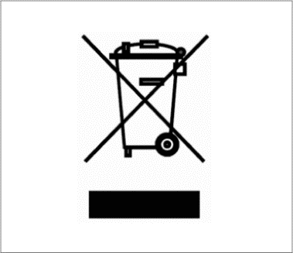
Euroopa elektri- ja elektroonikaseadmete direktiivi (WEEE) 2012/19/EÜ eesmärk on minimeerida keskkonnamõju, vältides jäätmete teket.
Hematoloogilistel analüsaatoritel Swelab Alfa, Swelab Alfa Plus, Swelab Lumi, Medonic M-series, Medonic M-series M32, Medonic M51, Exigo H400, Exigo ja Exigo EOS on WEEE-sümbol (vt äärist) ning eeldusel, et seade on saastest nõuetekohaselt puhastatud, tuleb need seadmed elutsükli lõpus anda jäätmekäitlusettevõttesse jäätmete kogumiseks ja ringlussevõtuks.

Saastet tohib kõrvaldada asjatundlik kasutaja või hooldusinsener, kasutades õigeid kaitsevahendeid, nt kindaid, kaitseprille ja asjakohast laboririietust. Seadet tuleb käsitleda nakatunud tootena ja saaste peab olema kõrvaldatud enne ringlussevõtjale üleandmist.

Saaste kõrvaldamisel tuleb vastavalt juhistele (Instruction for Use) kasutada puhastuskomplekti Boule Cleaning Kit / Boule EasyCleaner, tühjendada süsteem, seejärel eemaldada vedelikutorud ning nendega ühendatud katsutid, jäätmevoolikud ja segamiskolvid (kui on olemas). Kõik plastosad tuleb eraldada ja põletada, metalliga osi võib autoklaavida.

Kui protseduuri järgimine valmistab mis tahes põhjusel raskusi, tuleb pöörduda kohaliku edasimüüja poole.

